المحاضرة الرابعة
مرونات الطلب والعرض

أن متخذي القرار في منشآت الأعمال يحتاجون لمعرفة العلاقة بين التغير فى الأسعار و انعكاسها على الكمية المطلوبة و المعروضة، ((قياس مقدار التغير المتوقع في الكمية المطلوبة أو المعروضة نتيجة لتغير في السعر بنسبة معينة)) هذا المقياس هو ما يعرف فى النظرية الاقتصادية بالمرونات.
المرونة السعرية للطلب: مرونة الطلب السعرية
يحتاج الاقتصاديون إلى معيار لقياس استجابة الكمية المطلوبة للتغير في السعر عندما تكون باقي العوامل المؤثرة في الطلب ثابتة.
المقياس الأمثل لاستجابة الطلب للتغير في السعر هو المرونة السعرية للطلب التي يتم حسابها بالاعتماد على النسبة المئوية لكل من الكمية والسعر، فمن المعلوم أن النسب لا تتأثر بوحدات القياس.
قياس المرونة السعرية للطلب:
المرونة السعرية للطلب هي مقياس لدرجة استجابة الكمية المطلوبة للتغير في السعر عند ثبات العوامل الأخرى المؤثرة في الطلب، وهي مقياس محايد بالنسبة لوحدات القياس.
وتقاس المرونة السعرية للطلب باستخدام صيغ مختلفة تعتمد على المعلومة المعطاة، منها الصيغة التالية :
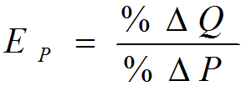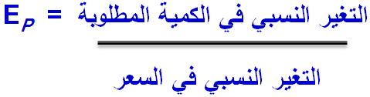
مثال :
إذا أدى انخفاض سعر البرتقال بنسبة 50% إلى زيادة الكمية المطلوبة منه بنسبة 10% ، احسب المرونة السعرية للطلب على البرتقال.
الحل: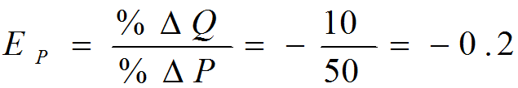
وتعني هذه النتيجة أن كل1%زيادة (نقصان) في السعر تؤدي إلى نقصان (زيادة) بنسبة0.2 %في الكمية المطلوبة.
المرونة السعرية للطلب دائما ذات قيمة سالبة وذلك بسبب العلاقة العكسية بين السعر والكمية المطلوبة.
المرونة السعرية للقوس:
في حالة المرونة السعرية بين نقطتين على منحنى الطلب تحسب المرونة عند النقطة المنصفة للمسافة بين النقطتين على منحنى الطلب. فإذا انخفض سعر السلعة من (P₁) إلى (P₂) وزادت الكمية المطلوبة نتيجة لذلك من (Q₁) إلى (Q₂) يمكن حساب مرونة القوس بين النقطتين (E₁) و (E₂) باستخدام المعادلة التالية:
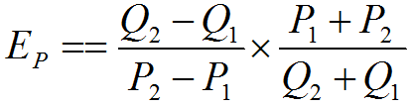
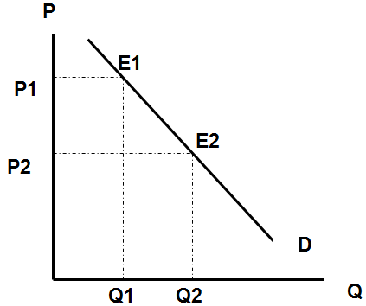
مثال :
إذا أدت زيادة سعر اللحوم من 15 ريال للكيلو إلى 20 ريال للكيلو إلى نقصان الكمية المطلوبة من 25 طن إلى 10 أطنان فى مدينة ما، احسب مرونة الطلب السعرية بين هاتين النقطتين.
الحل: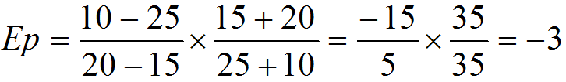
أنواع مرونة الطلب السعرية:
الطلب المرن :
وهي الحالة التي يكون فيها التغير النسبي في الكمية المطلوبة اكبر من التغير النسبي في السعر وهذا يعني أن الكمية المطلوبة حساسة وتستجيب كثيراً للتغير في السعر وفي هذه الحالة يكون معامل المرونة اكبر من الواحد الصحيح. وهندسياً يميل منحنى الطلب المرن إلى أن يكاد يوازي محور الكميات ( المحور السيني).
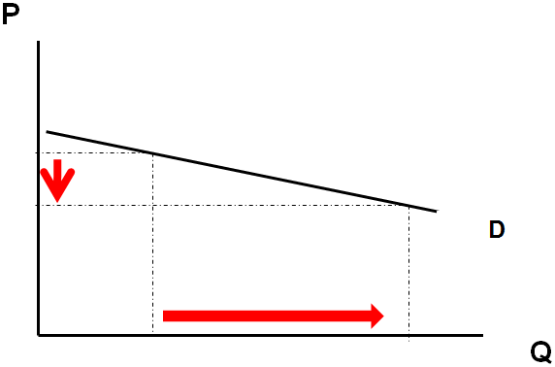
الطلب غير المرن:
وهي الحالة التي يكون فيها التغير النسبي في الكمية المطلوبة اقل من التغير النسبي في السعر وهذا يعني أن الكمية المطلوبة غير حساسية ولا تستجيب كثيراً للتغير الذي قد يطرأ على سعر السلعة وفي هذه الحالة يكون معامل المرونة اقل من الواحد. هندسيا يأخذ منحنى الطلب شكلا قائماً يقترب من موازة محور الأسعار (المحور الصادي).
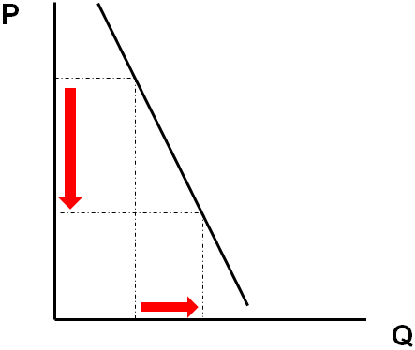
الطلب أحادي المرونة:
وهي الحالة التي يكون التغير في الكمية المطلوبة بنفس نسبة التغير في السعر وبصفة عامة يعد الطلب على السلعة أحادي المرونة عندما يكون معامل المرونة مساوياً للواحد الصحيح (E_{p}=1) .
هندسياً يتخذ منحنى الطلب للسلع متكافئة المرونة (أحادية المرونة) شكلاً يتوسط محوري الكمية والسعر.
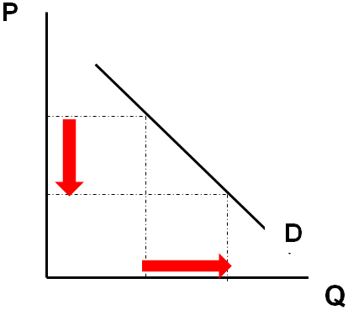
الطلب تام (لانهائي) المرونة:
وهي الحالة التي تكون فيها الكمية المطلوبة لا نهائية عند سعر معين أي أن الكمية المطلوبة تتغير بأي نسبة بينما السعر ثابت. وهذا يعني أن الكمية المطلوبة حساسة بدرجة غير محدودة بحيث أن زيادة السعر ولو بنسبة ضئيلة جداً ستؤدي إلى عدم طلب أي كمية. هندسياً يكون منحنى الطلب تام المرونة موازياً للمحور السيني محور الكميات وفي هذه الحالة يكون معامل المرونة مساوياً للما لا نهاية (E_{p} = ∞).
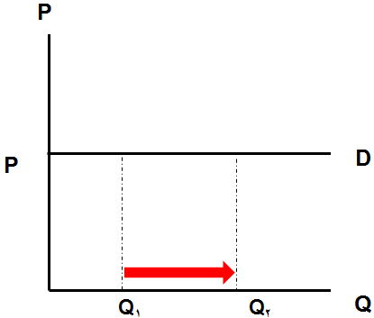
الطلب عديم المرونة:
وهي الحالة التي تكون فيها الكمية المطلوبة ثابتة ومحددة بغض النظر عن السعر و الذي يمكن أن يتغير بأي نسبة. في حالة الطلب عديم المرونة يكون معامل المرونة مساوياً للصفر (E_{p} = 0 ) أي أن الكمية المطلوبة لا تستجيب إطلاقاً لأي تغير في سعر السلعة. هندسياً يظهر منحنى الطلب عديم المرونة موازياً للمحور الصادي (محور الأسعار).
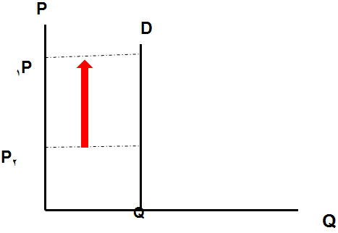
العوامل المحددة للمرونة السعرية للطلب:
1- وفرة البدائل القريبة:
يستجيب المستهلكون لارتفاع سعر السلعة بالتحول إلى أقرب السلع البديلة لها. فنجد أن الطلب على السلع ذات البدائل الكثيرة تكون مرونتها السعرية عالية. (مثل منتجات الألبان والعصاير)، بينما الطلب على السلع قليلة البدائل يكون قليل المرونة، (مثل الطلب على الأدوية والبترول) بسبب قلة بدائل هذه السلع.
2- أهمية السلعة بالنسبة للمستهلك:
أن الطلب على السلع الضرورية للمستهلك عادة ما يكون ذو مرونة منخفضة مثال لذلك طلبه على الماء و الأدوية، بينما طلبه على السلع الكمالية كالحلي الذهبية و العطور ذو مرونة عالية بسبب امكانية الاستغناء عن طلبها كلية.
3- نسبة ما ينفق من الدخل على السلعة:
يلاحظ أن مرونة الطلب على السلع التي ينفق عليها المستهلك نسبة كبيرة من دخله تكون مرتفعة المرونة، فالزيادة في إيجارات المساكن، وإن كانت بنسبة قليلة تمثل جزء لا يستهان به من دخل الأسرة الأمر الذي يدفع المستهلك للبحث عن البدائل. بينما تقل مرونة الطلب السعرية للسلع التي ينفق عليها المستهلك نسبة قليلة من دخله كالملح.
4- طول فترة الاستجابة:
ان عملية استبدال سلعة بأخرى تسبقها عملية البحث عن البدائل وجمع المعلومات عن تغيرات الأسعار النسبية، واقتناع المستهلك بضرورة تغيير نمط استهلاكه، وجميعها تحتاج إلى بعض الوقت لإتمامها. لذا كان الوقت من أهم العوامل المؤثرة في المرونة السعرية للطلب. تكون المرونة في الفترة الزمنية الضيقة منخفضة للغاية لأن معظم المستهلكين لا يجدون الوقت الكافى للبحث عن بدايل ثم تبدأ مرونة الطلب في التزايد مع مرور الوقت.
المرونة الدخلية للطلب:
تقيس المرونة الدخلية للطلب مدى استجابة الكمية المطلوبة للتغير في الدخل. يمكن قياس المرونة الدخلية للطلب باستخدام الصيغة العامة التالية :
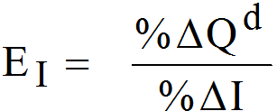
مثال :
إذا كان من المتوقع أن يزيد متوسط دخل الفرد بنسبة 10 % في العام المقبل، وعلمت أن مرونة الطلب الدخلية على اللحوم 0.75، احسب الزيادة المتوقعة في الطلب على اللحوم في العام المقبل.
الحل:
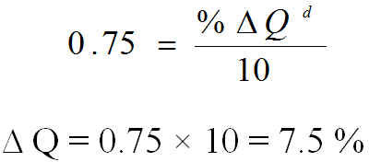
والمرونة الدخلية للطلب تكون موجبة في حالة السلع الاعتيادية نتيجة للعلاقة الموجبة بين الدخل والكمية المطلوبة من هذه السلع، وتكون المرونة الدخلية سالبة في حالة السلع الدنيا أو الرديئة نتيجة للعلاقة السالبة بين الدخل والكمية المطلوبة من تلك السلع. أما عن قيمة المرونة فهي كما يلي :
للسلع الدنيا أو الرديئة:E_{I} < 0
للسلع الضرورية : 0 < E_{I} < 1
للسلع الكمالية: E_{I} > 1
المرونة السعرية التقاطعية للطلب:
تستخدم المرونة السعرية التقاطعية لقياس استجابة الكمية المطلوبة من سلعة معينة للتغير في سعر سلعة بديلة(بإشارة ve+) أو مكملة لها(بإشارة - ve)، مع افتراض بقاء العوامل الأخرى ثابتة.
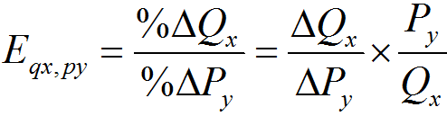
المرونة السعرية للعرض:
تقيس المرونة السعرية للعرض استجابة الكمية المعروضة من سلعة معينة للتغير في سعرها، عندما تكون باقي العوامل المؤثرة في العرض ثابتة.
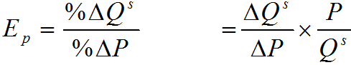
وتكون مرونة العرض السعرية موجبة القيمة وتتراوح بين الصفر وما لا نهاية، نتيجة للعلاقة الطردية الموجبة بين السعر والكمية المعروضة التي جاءت في قانون العرض.
ويوصف العرض بأنه:
- إذا كانت قيمة المرونة أكبر من الواحد يكون العرض مرناً.
- عندما تكون قيمة المرونة أقل من الواحد الصحيح يوصف العرض بأنه غير مرن.
- يكون العرض أحادي المرونة إذا كانت قيمة المرونة مساوية للواحد الصحيح.
- يكون العرض عديم المرونة إذا كانت قيمة المرونة مساوية للصفر.
- تام (لانهائي) المرونة إذا كانت قيمة المرونة ما لا نهاية.
تدريبات وتمرينات وتطبيقات ومسائل وأسئلة على العرض والطلب والتوازن والمرونات :
اختار/ اختاري الإجابة الصحيحة من بين الإجابات في تلك الورقة وظلل / ظللي أمامها في ورقة الكمبيوتر:
- 1- يقال إن المشتري يملك طلبا فعالاً للسلعة فقط عندما:-
أ) يريد المشتري أن يمتلك سلعه
ب) يكون المشتري يرغب ولدية القدرة على شراء سلعة عند مختلف الأسعار.
ج) سعر السلعة منخفض بما فيه الكفاية د) كميات من السلعة للعرض متاحة للشراء.
- 2ـ تكاليف الفرصة مصطلح يشير إلى -:
أ) قيمة كل الخيارات عندما ينتج سلعة أو خدمة.
ب) التكاليف المالية لجميع عوامل الإنتاج المستخدمة لإنتاج سلعة أو خدمة.
ج) المبالغ المدفوعة في الموارد المستخدمة لإنتاج سلعة أو خدمة.
د) قيمة أفضل استخدام للمورد عند إنتاج سلعة أو خدمة.
- 3- وفقا لقانون الطلب الكمية المطلوبة من سلعة في فترة زمنية معينة :
أ) تزيد مع ارتفاع الأسعار . ب) تنقص مع هبوط أو نقص الأسعار.
ج) تزيد مع هبوط أو نقص الأسعار للسلعة ذاتها أو نفسها. د) لا تتغير مع تغيرات الأسعار.
- 4- انخفاض الكمية المطلوبة ( انكماش الطلب) من سلعة ما يعكس :-
أ) انخفاض الدخل. ب) التحول النزولي لمنحنى العرض.
ج) أعلى سعر للسلعة د) جميع ما سبق.
- 5)- أ ي من المتغيرات التالية يمكنه تغيير الكميات المطلوبة دون نقل منحنى الطلب؟
أ) التوقعات. ب) الدخل. ج) أسعار السلع الأخرى ذات الصلة. د) سعر السلعة في حد ذاته.
- 6) – ما المتغير الذي من شأنه أن يسبب زيادة في الطلب على السيارات بنقل منحنى الطلب إلى اليمين والى أعلى؟
أ) انخفاضا في أسعار السيارات. ب) زيادة في دخل المستهلكين.
ج) ينظر إلى الموديل الجديد بأنه سيئ بالمقارنة بالموديل القديم .
د) توقعات المستهلك التي من شأنها بأن سعر السيارات سوف يكون أقل من العام المقبل.
- 7)- ماذا تتوقع أن يكون أي من المتغيرات التالية سبباً في حدوث انخفاض في الطلب على السيارات؟
أ) ارتفاع في سعر البنزين. ب) توقع المستهلك أن أسعار السيارات سيكون أقل العام القادم.
ج) توقعات المستهلكين بأن الركود الكبير سيعمل على تطوير السيارات في العام الأخير.
د) جميع ما سبق.
- 8) –بما ان بيبسي وكوكا كولا بدائل فان زيادة في سعر واحد منها يؤدي إلى:-
أ) انخفاض في الطلب على الأخر. (نقص) نقل المنحنى إلى اليسار والى أسفل
ب)انخفاض الكميات المطلوبة من الأخر( انكماشاً). نقصاً على نفس المنحنى.
ج) زيادة في الطلب على الأخر. (زيادة) نقل المنحنى إلى اليمين والى أعلى.
د) زيادة في الكميات المطلوبة من الأخر(تمدداً).
- 9)- إذا زاد سعر السلعة (y) من 9 ريال إلى 11 ريال للوحدة وانخفضت الكميات المطلوبة منها من 100 وحدة إلى 60 وحدةفتكون مرونة الطلب السعرية بين النقطتين ( مرونة القوس)
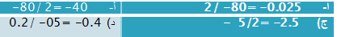
- 10)- مرونة الطلب السعرية للنقطة عند السعر 11 ريال تكون:-
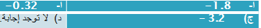

So0ona☺

